PRODUCTOS

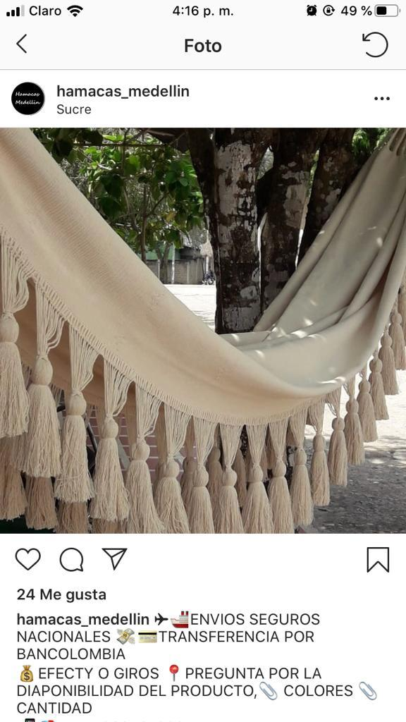
Hamaca artesanal tradicional colombiana de la zona de Morroa (Sucre) paleteada con trenzados a mano entre el final de la tela y la suspensión logrando las más altas exigencias en la estética y la comodidad.
Está hecha de puro algodón de alta calidad. Esta hamaca cuenta con un orillo resistente a la rotura creado al duplicar los hilos de la trama, por lo tanto, este seguro de que usted será capaz de disfrutar de su apacible siesta durante muchos años.
El tejido de nuestra hamaca está densamente tejido y las muchas cuerdas de suspensión aseguran una distribución uniforme del peso.
Características:
Hamaca de fabricación artesanal nacional, con borlas.
Medidas 1.60 de ancho x 3.00 de largo.
Material 100% algodón .
Código: 1014
Precio: $450.000

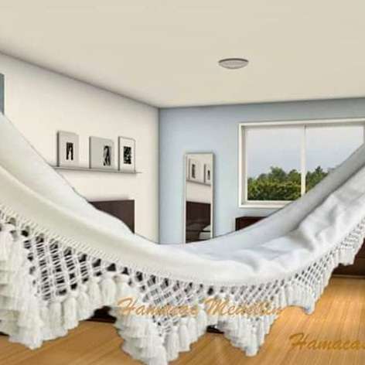
Hamaca artesanal tradicional colombiana de la zona de Morroa (Sucre) paleteada con trenzados a mano entre el final de la tela y la suspensión logrando las más altas exigencias en la estética y la comodidad.
Está hecha de puro algodón de alta calidad. Esta hamaca cuenta con un orillo resistente a la rotura creado al duplicar los hilos de la trama, por lo tanto, este seguro de que usted será capaz de disfrutar de su apacible siesta durante muchos años.
El tejido de nuestra hamaca está densamente tejido y las muchas cuerdas de suspensión aseguran una distribución uniforme del peso.

Características
Hamaca de fabricación artesanal nacional, con flecos.
Medidas 1.60 de ancho x 3.00 de largo.
Material 100% algodón .
Código: 1013
Precio: $380.000

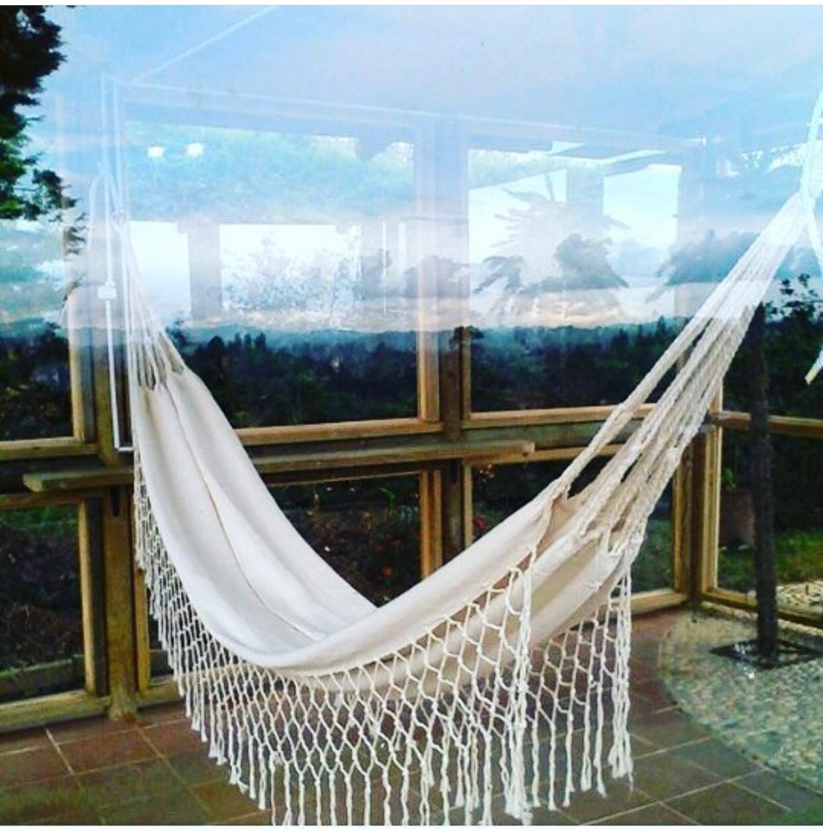

Hamaca artesanal tradicional colombiana
Está hecha de puro algodón de alta calidad. Diseñada para que usted sea capaz de disfrutar de su apacible siesta durante muchos años.

Características
Hamaca de fabricación artesanal nacional, con flecos.
Medidas 1.40 de ancho x 3.00 de largo.
Material 100% algodón.

Código: 1003 Precio: $150.000
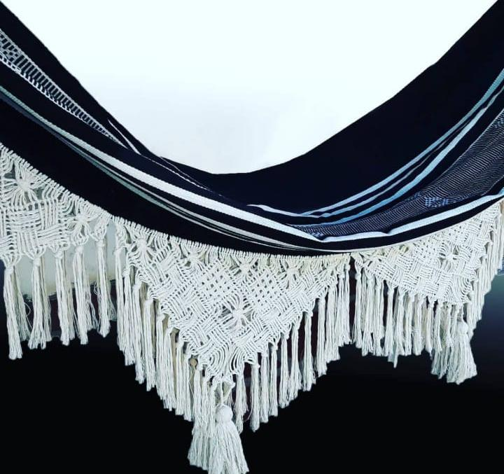

Hamaca artesanal tradicional colombiana de la zona de Morroa (Sucre) paleteada con trenzados a mano entre el final de la tela y la suspensión logrando las más altas exigencias en la estética y la comodidad.
Está hecha de puro algodón de alta calidad para dar confort al disfrutar de su apacible siesta durante muchos años.
El tejido de nuestra hamaca está densamente tejido y las muchas cuerdas de suspensión aseguran una distribución uniforme del peso.
Características
Hamaca de fabricación artesanal nacional, con macramé tejido a mano.
Medidas 1.60 de ancho x 3.00 de

largo.
Material 100% algodón.
Código: 1012
Precio: $450.000
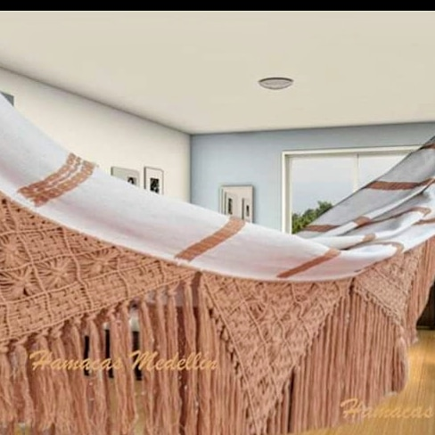
Hamaca artesanal tradicional colombiana de la zona de Morroa (Sucre) paleteada con trenzados a mano entre el final de la tela y la suspensión logrando las más altas exigencias en la estética y la comodidad.
Está hecha de puro algodón de alta calidad para dar confort al disfrutar de su apacible siesta durante muchos años.
El tejido de nuestra hamaca está densamente tejido y las muchas cuerdas de suspensión aseguran una distribución uniforme del peso.
Características
Hamaca de fabricación artesanal nacional, con macramé tejido a mano.
Medidas 1.60 de ancho x 3.00 de largo.
Material 100% algodón .

Código
1012
Precio
$450.000

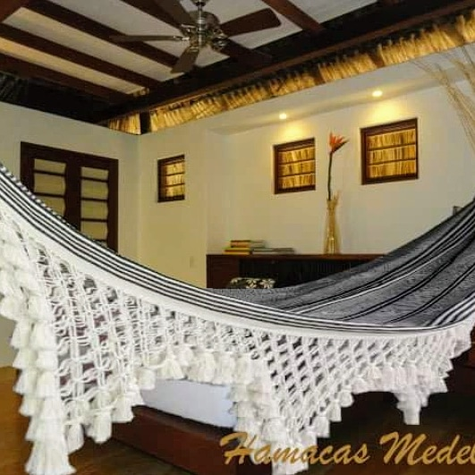
Hamaca artesanal tradicional colombiana de la zona de Morroa (Sucre) paleteada con trenzados a mano entre el final de la tela y la suspensión logrando las más altas exigencias en la estética y la comodidad.
Está hecha de puro algodón de alta calidad. Esta hamaca cuenta con un orillo resistente a la rotura creado al duplicar los hilos de la trama, por lo tanto, este seguro de que usted será capaz de disfrutar de su apacible siesta durante muchos años.
El tejido de nuestra hamaca está densamente tejido y las muchas cuerdas de suspensión aseguran una distribución uniforme del peso. Características
Hamaca de fabricación artesanal nacional ,con flecos.
Medidas 1.60 de ancho x 3.00 de largo.
Material 100% algodón .
Código: 1013
Precio: $380.000

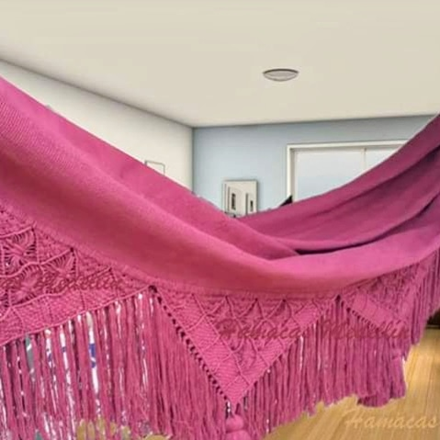
Hamaca artesanal tradicional colombiana de la zona de Morroa (Sucre) paleteada con trenzados a mano entre el final de la tela y la suspensión logrando las más altas exigencias en la estética y la comodidad.
Está hecha de puro algodón de alta calidad para dar confort al disfrutar de su apacible siesta durante muchos años.
El tejido de nuestra hamaca está densamente tejido y las muchas cuerdas de suspensión aseguran una distribución uniforme del peso.

Características
Hamaca de fabricación artesanal nacional, con macramé tejido a mano.
Medidas 1.60 de ancho x 3.00 de largo.
Material 100% algodón .
Código: 1012
Precio: $450.000

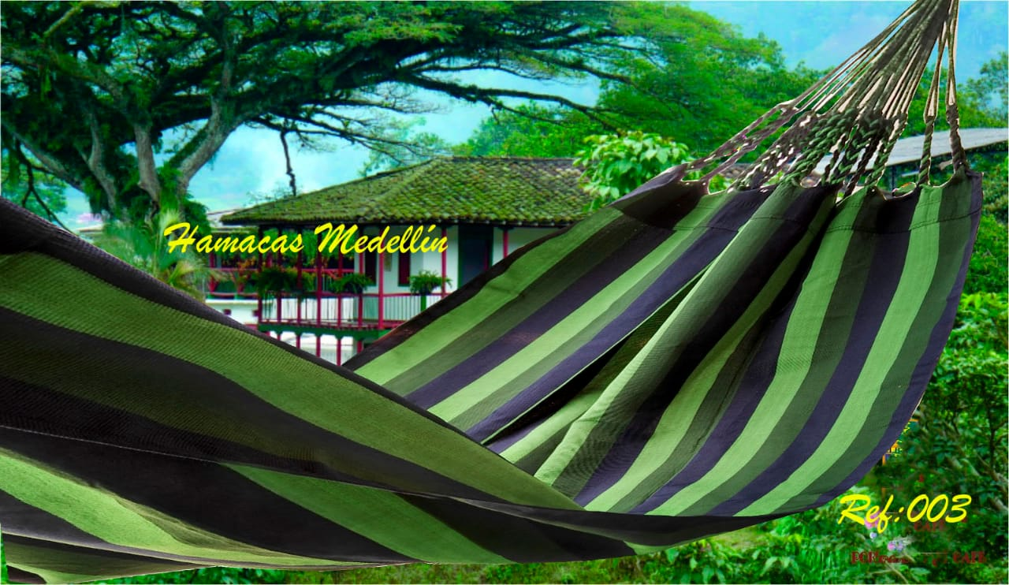
Hamaca artesanal tradicional colombiana .
Está hecha de puro algodón y polyester de alta calidad para dar confort al disfrutar de su apacible siesta durante muchos años.

Características
Hamaca de fabricación artesanal nacional.
Medidas 1.40 de ancho x 2.00 de largo.
Material 30% algodón y 70% polyester.
Código: 1002
Precio: $85.000

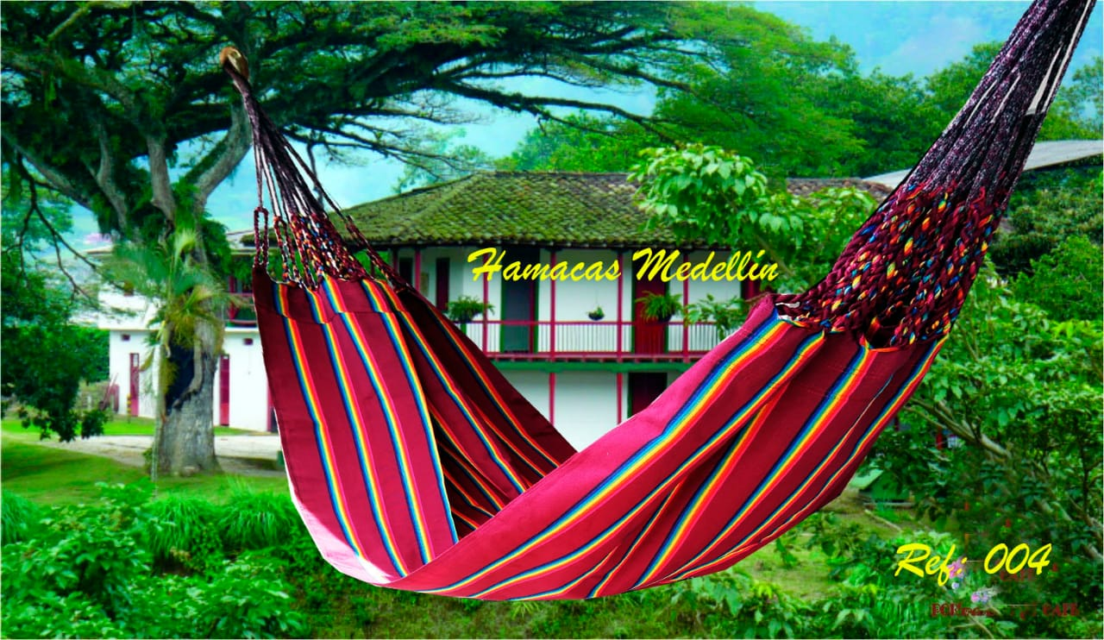
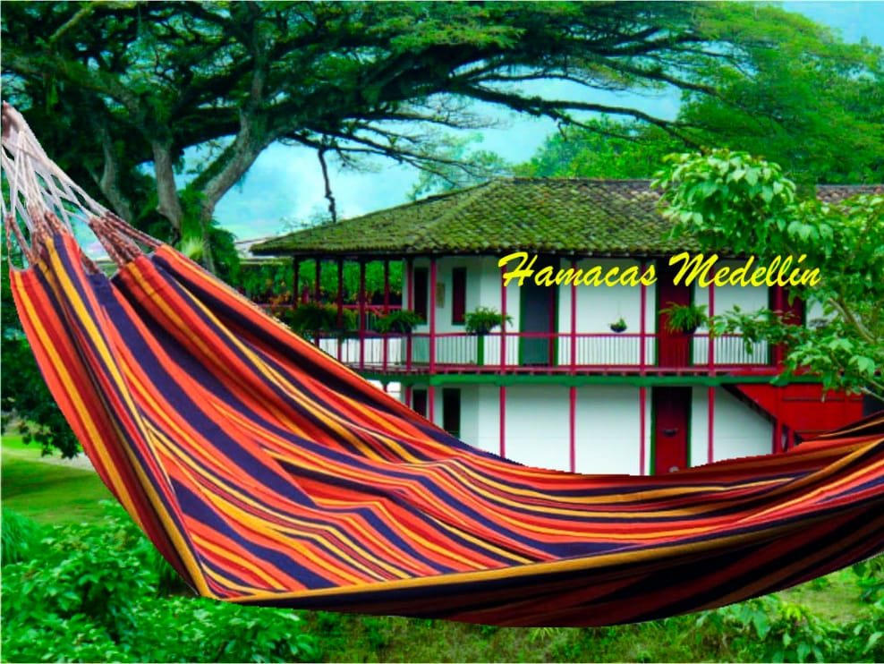

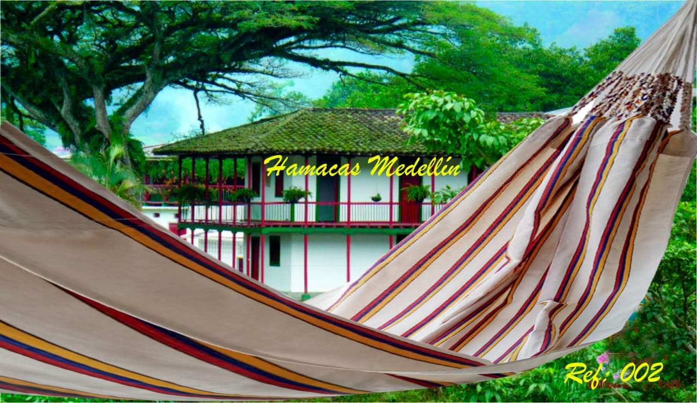
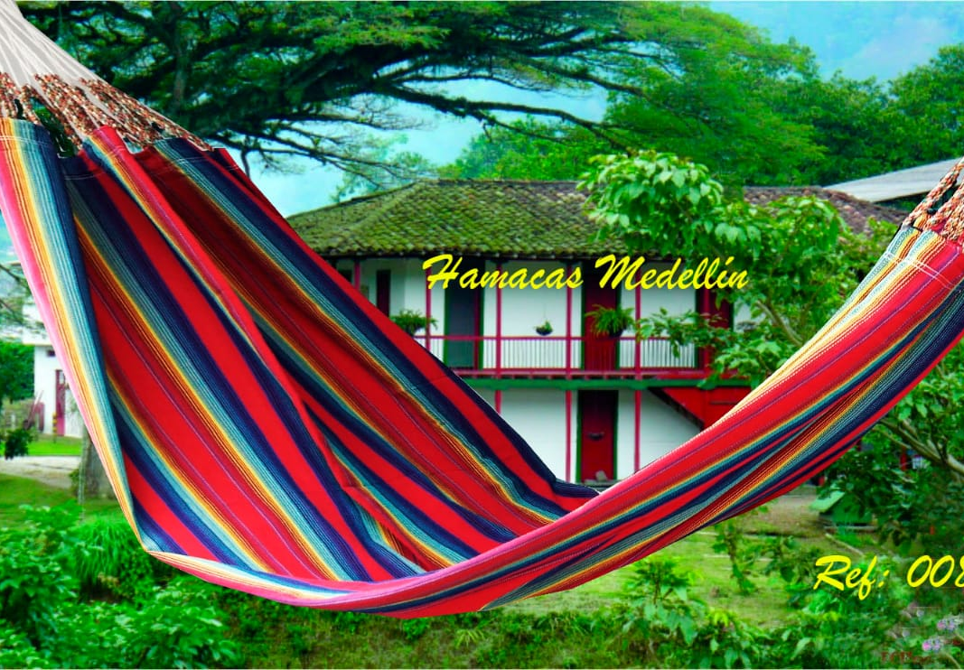

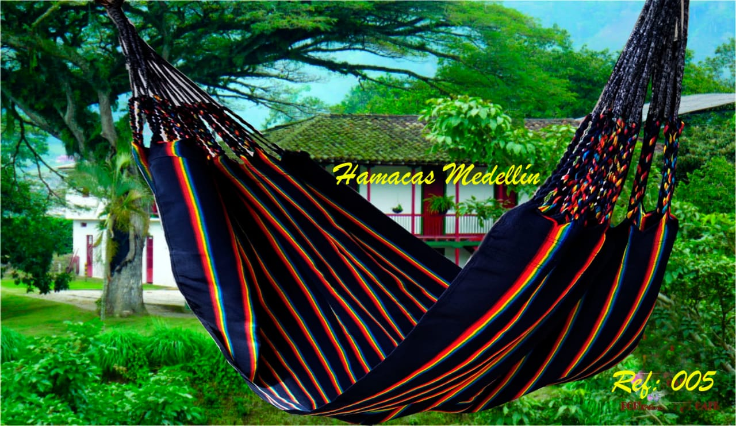
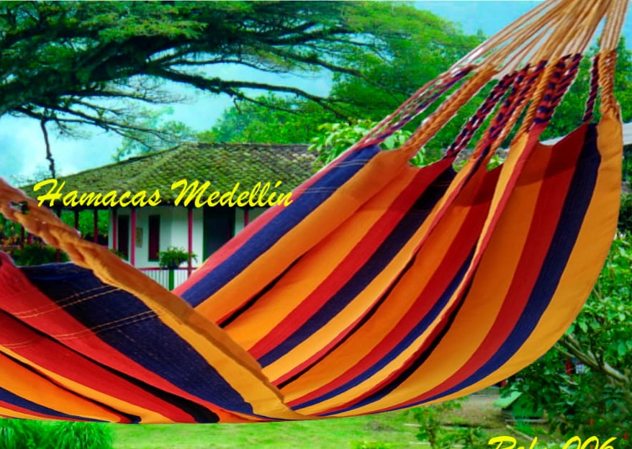

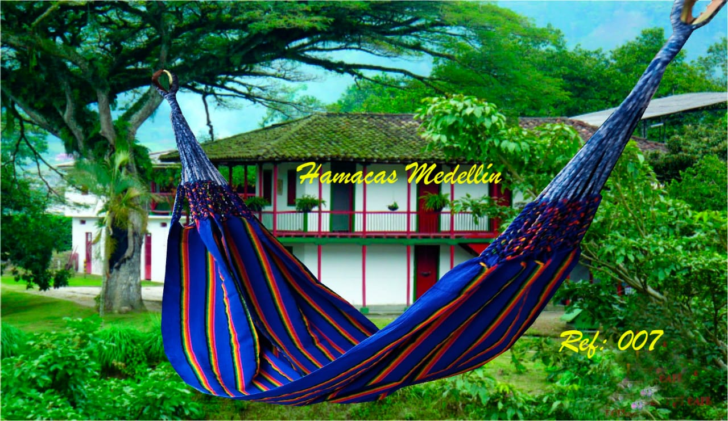

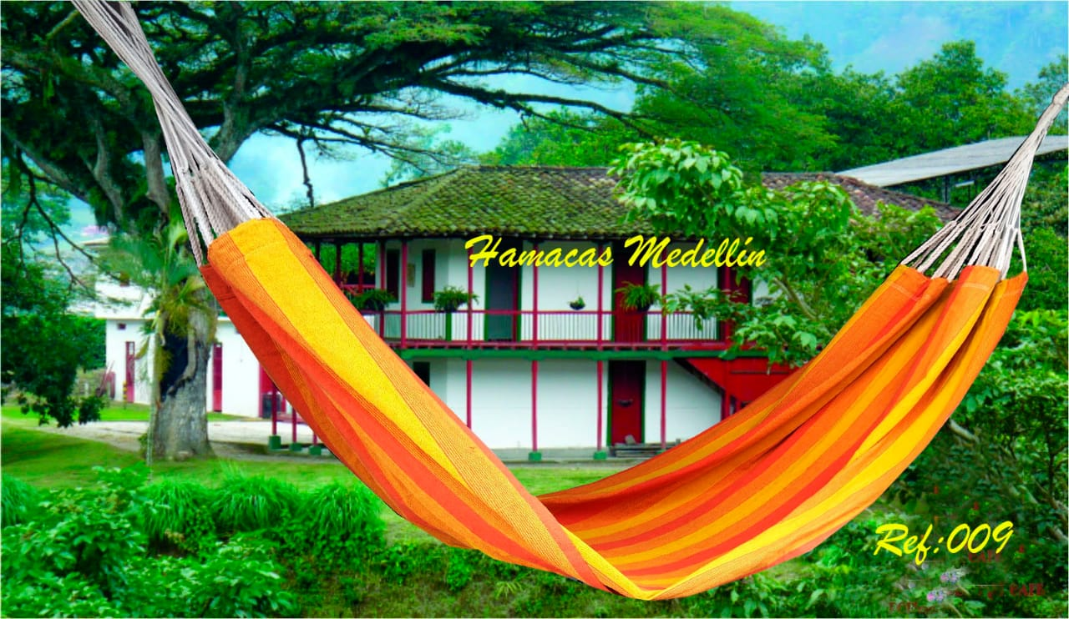
Hamaca artesanal tradicional colombiana .
Está hecha de puro algodón y polyester de alta calidad para dar confort al disfrutar de su apacible siesta durante muchos años.

Características
Hamaca de fabricación artesanal nacional.
Medidas 1.20 de ancho x 2.00 de largo.
Material 70% algodón y 30% polyester.
Código: 1004
Precio: $75.000

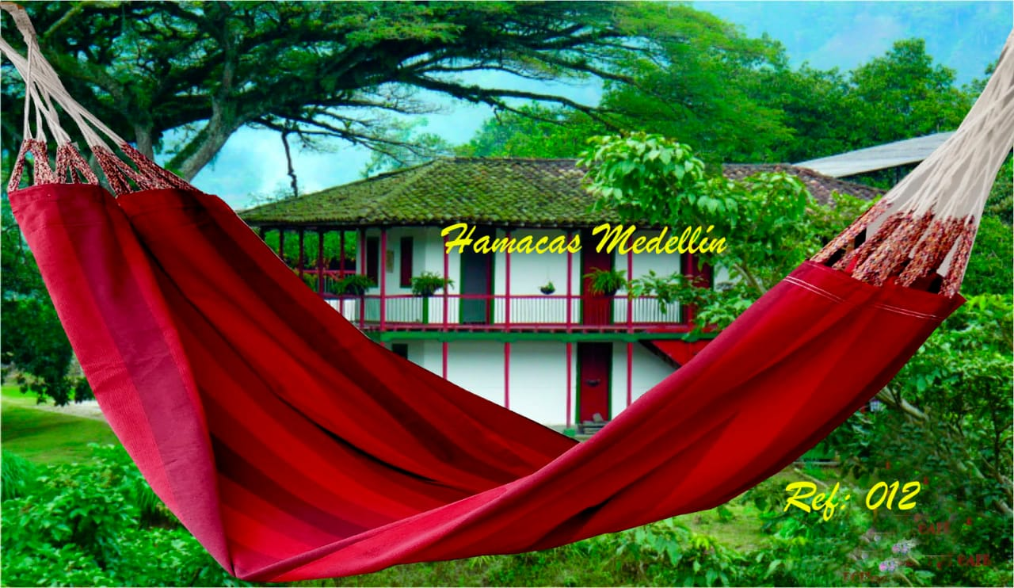

Para más información Contáctanos



+57 3005673327


https://www.facebook.com/HamacasMedellin/


https://www.instagram.com/hamacas_medellin/


hamacasmedellin@gmail.com

